Hvala, J. J. Zmaj

Evo, draga dečice,
voća svakojaka
grožđa crna, grožđa bela,
jabuka, krušaka!
Ove lepe darove
jesen nam je dala,
draga naša jeseni,
velika ti hvala!

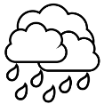
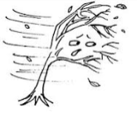
1.Napiši kakvo je vreme u jesen:

________________ __________________
2.Kad dođe jesen ljudi
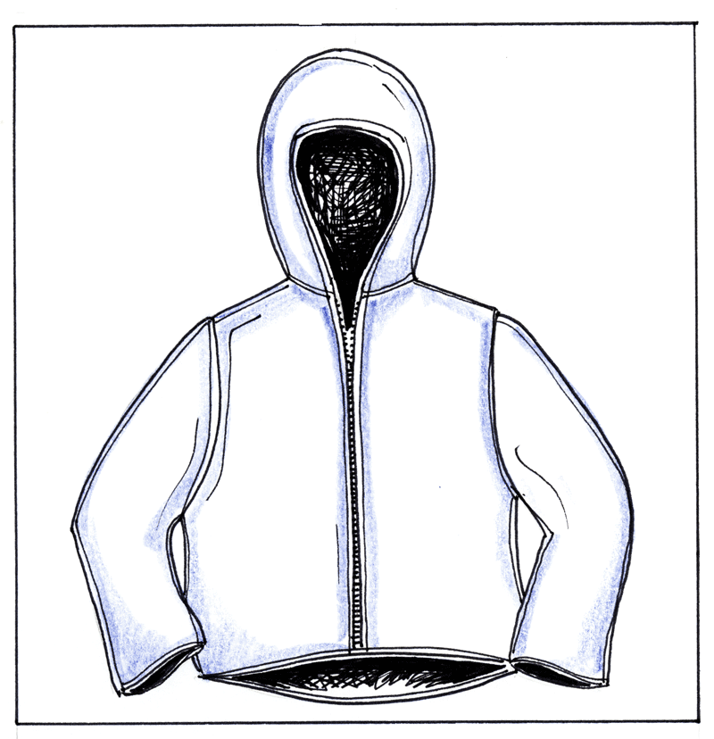
Nn
oblače ______________

nose
_____________
_____________
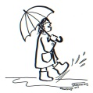

nose _______________
_______________

piju _______________

3. Rasporedi nazive plodova jeseni ispod slika (šljiva, šargarepa, kruška, jabuka, paprika, bundeva, grožđe, kukuruz).
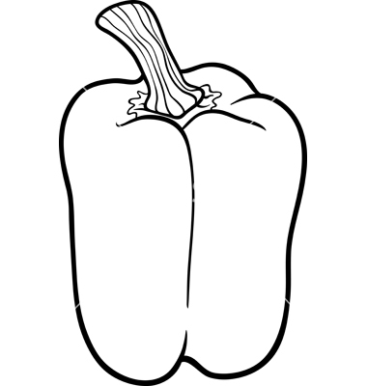
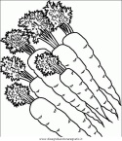
_________ _________ _________ _________

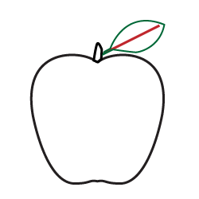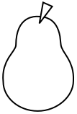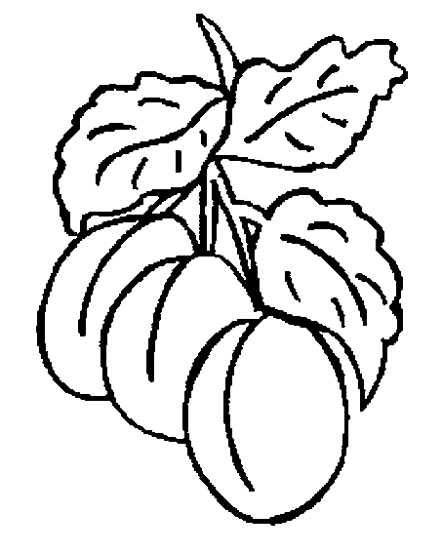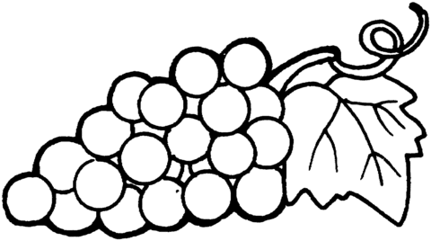
_________ _________ _________ _________

** Prepiši ćirilicom nazive jesenjih plodova.

4. Nacrtaj i oboj jesenje drvo.

Hvala, J. J. Zmaj

Evo, draga dečice,
voća svakojaka
grožđa crna, grožđa bela,
jabuka, krušaka!
Ove lepe darove
jesen nam je dala,
draga naša jeseni,
velika ti hvala!

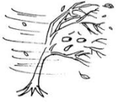
1.Napiši kakvo je vreme u jesen:

________________ __________________
2.Kad dođe jesen ljudi
Nn
oblače ______________

nose
_____________
_____________

nose _______________
_______________

piju _______________

3. Rasporedi nazive plodova jeseni ispod slika (šljiva, šargarepa, kruška, jabuka, paprika, bundeva, grožđe, kukuruz).
_________ _________ _________ _________

_________ _________ _________ _________

** Prepiši ćirilicom nazive jesenjih plodova.

4. Nacrtaj i oboj jesenje drvo.

